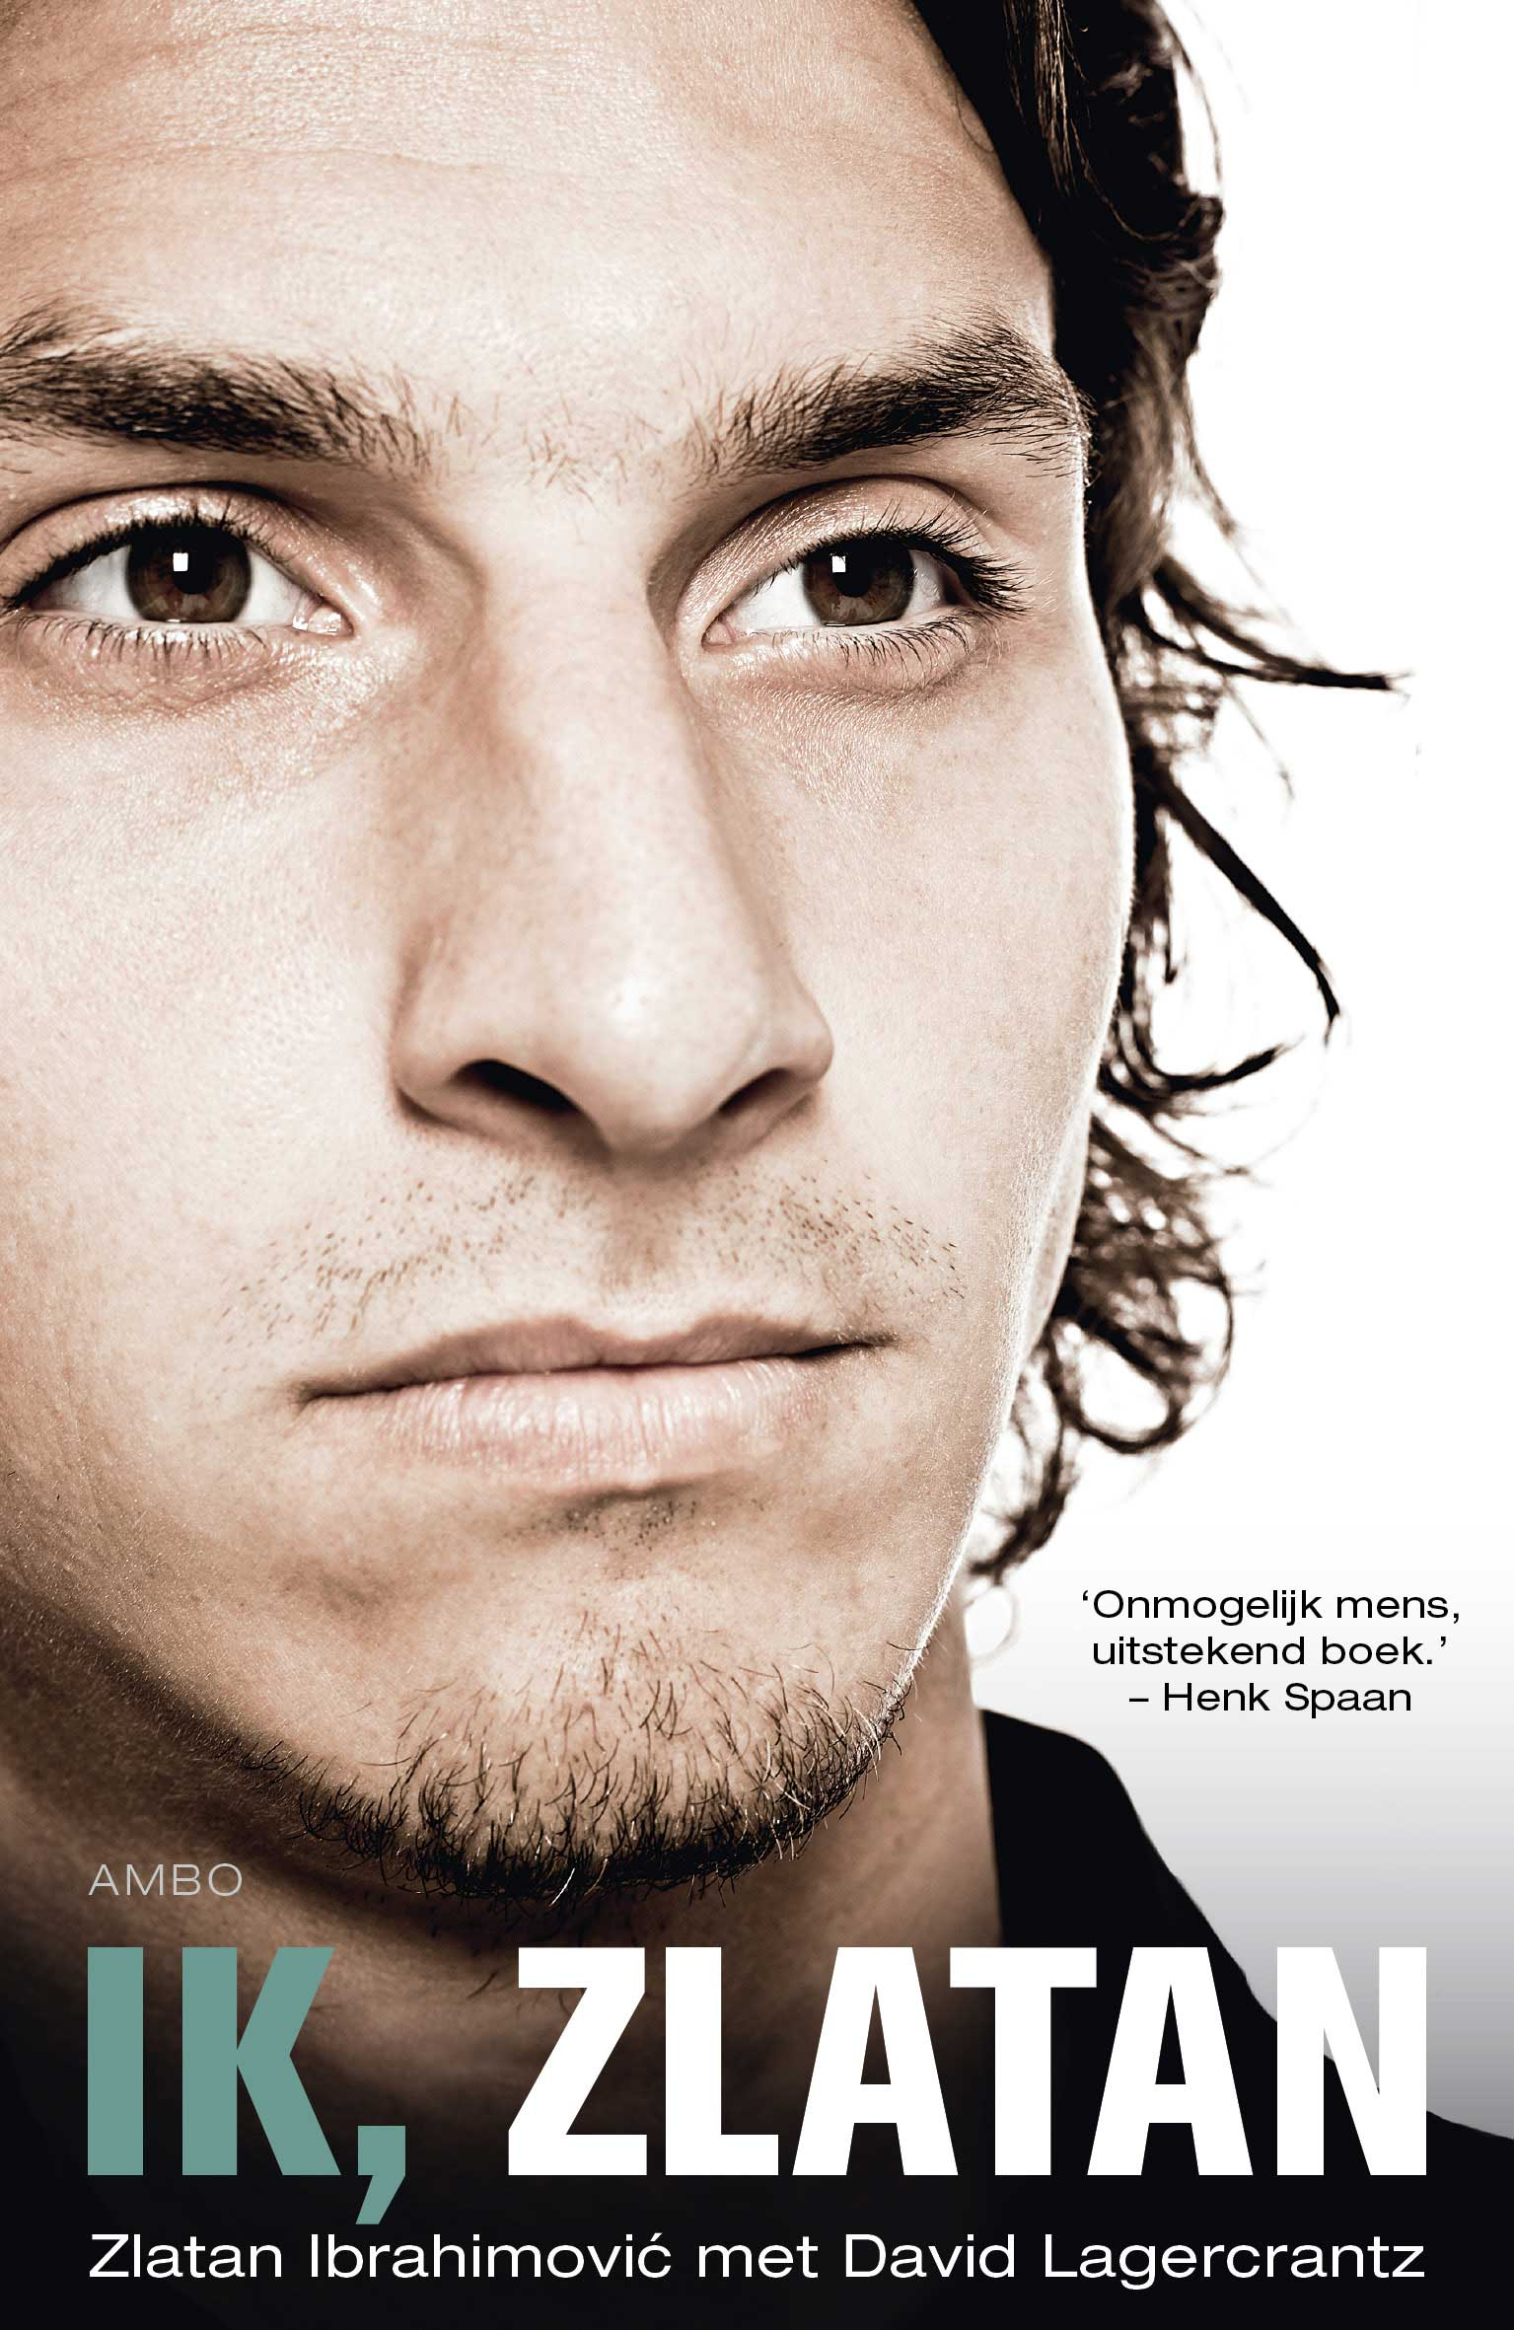
Wesley van Dijk
3T2
Mvr. Dam

Inhoudsopgave
- Zakelijke gegevens
- Samenvatting
3.Over de auteur
4.Leeservaringen
5.Verwerkingsopdracht

- Zakelijke gegevens
Titel: Ik, Zlatan
Auteur: Zlatan Ibrahimovic en David Lagercrantz
Uitgavedatum: Ferbruari 2012

2.samenvating
Het is een levensverhaal van Zlatan Ibrahimovic. Het gaat over zijn jeugd waar hij opgroeide in een immigrantenwijk in Malmö, waar hij opgroeide, maar daar had hij het niet zo goed had Zlatan had veel diefstal gebruikt, en drug en geweld waarin hij eigenlijk in een dal zou belanden . Totdat hij werd ontdekt door de trainer van FC Malmö, hij zag dat Zlatan heel veel talent had en daarmee had hij hem ook meteen als het ware van het drug, diefstal en geweld een beetje afgehouden, maarja Zlatan blijft Zlatan. Hij deed het heel goed bij Malmö, en hij maakte zijn echte transfer naar Ajax voor €8,2 miljoen een speler van Ajax. Daar brak Zlatan door en werd op 31 Augustus 2004 aangetrokken door Juventus. Hij maakte daar in het eeste seizoen zestien doelpunten en won de titel ‘buitenlands voetballer van het jaar’. Na wat omkoomschandalen moet Juventus terug naar een divisie lager, Serie B dat zag Zlatan niet zitten en vroeg daarom om een transfer, en toen Internationale een bod deed van €25 miljoen mocht hij gaan naar Inter. Bij Inter loopte alles goed hij maakte in het eerste seizoen 15 doelpunten in 27 wedstrijden, mede daardoor werd Inter 3x kampioen het was zijn zesde kampioenschap op rij en werd voor de tweede keer topscorer van Inter. Bij de laatste kampioensjaar werd Zlatan topscorer van de Serie A met 25 doelpunten. Hij werd verkocht op 27 juli 2009 aan FC Barcelona voor 46 miljoen plus Samuel Eto’o. Op 19 augustus maakte Zlatan zijn debuut voor FC Barcelona tegen Manchester City. Op 31 augustus scoorde hij zijn eerste doelpunt voor FC Barcelona. Op een gegeven moment wou hij heel graag weg bij de club hij werd oneerlijk behandeld en vroeg om een transfer. Hij werd verhuur aan AC Milan voor het seizoen 2010-2011 daarmee keerde Zlatan terug naar Milaan, maar dan nu naar de andere ‘grote’club. Nadat seizoen kocht AC Milan hem voor €24 miljoen daarmee speelde voor AC Milan in 2011-2012. Na die periode werd hij samen met Thiago Silva(Braziliaanse verdediger) verkocht aan Paris Saint-Germain (PSG) voor €65 miljoen hij tekende een contract tot medio 2015. Hij speelt momenteel nog steeds voor PSG.
bron: http://thijsgeesing.jouwweb.nl/ik-zlatan nl.wikipedia.org/wiki/Zlatan_ibrahimovic#AFC_Ajax

3.over de auteurs
Zlatan Ibrahimovic is geboren op 3 oktober 1981 het is een zweedse profvoetballer die heel veel geld verdient.
David Lagercrantz groeide op in Solna en in Drotthingholm. Hij studeerde filosofie en religie en studeerde aan de School voor Journalistiek in Göteborg. Later werd hij een verslaggever op expressen, waar hij een artikel geschreven over een dronkel Ulf Lundell. Hij verliet de krant in 1993 en debuteerde als schrijver 4 jaar later.
Lagercrantz lezing over creativiteit en het vertellen van verhalen. Hij is de zoon van Olof Lagercrantz, en broer van actrice Marike Lagercrantz. Hij heeft drie kinderen en is getrouwd met Anne Lagercrantz.
Bron: http://thijsgeesing.jouwweb.nl/ik-zlatan

4.leeservaringen
Ik heb niet echt leeservaringen ik ben met dit boek begonnen op vakantie toen ik niks te doen had. Ik lees niet heel graag boeken, maar deze sprak me gelijk aan omdat het een voetballer waar je veel van hoort in de socialmedia. Het is een goede voetballer met veel geld. Dus daarom was ik benieuwd naar zijn biografie. Ik heb in de 1e en 2e klas ook wel eens boeken moeten lezen maar die waren niet leuk, maar deze was echt SCHITTEREND.

5.verwerkingsopdracht
Ik wil graag iets vertellen over de opbouw van het verhaal en dat is eigenlijk Zlatan’s biografie.
Het aantal doelpunten bij het betaalde voetbal

Seizoen | Club | Land | Competitie | Wedstrijden | Goals
1999 | Malmö FF |  | Allsvenskan | 6 | 1
2000 | Malmö FF |  | Superettan | 26 | 12
2001 | Malmö FF |  | Allsvenskan | 8 | 3
2001/02 | AFC Ajax |  | Eredivisie | 24 | 6
2002/03 | AFC Ajax |  | Eredivisie | 25 | 13
2003/04 | AFC Ajax |  | Eredivisie | 22 | 13
2004/05 | AFC Ajax |  | Eredivisie | 3 | 3
 | Juventus FC |  | Serie A | 35 | 16
2005/06 | Juventus FC |  | Serie A | 35 | 7
2006/07 | Internazionale |  | Serie A | 27 | 15
2007/08 | Internazionale |  | Serie A | 26 | 17
2008/09 | Internazionale |  | Serie A | 35 | 25
2009/10 | FC Barcelona |  | Primera División | 29 | 16
2010/11 | → AC Milan (huur) |  | Serie A | 29 | 14
2011/12 | AC Milan |  | Serie A | 32 | 28
Totaal |  |  |  | 362 | 189

Zijn prijzenkast
Competitie | Aantal | Jaren
Nederland – AFC Ajax
Landskampioen | 2× | 2002, 2004
KNVB beker | 1x | 2002
Johan Cruijff Schaal | 1× | 2004
LG Amsterdam Tournament | 4x | 2001, 2002, 2003, 2004
Italië – Juventus
Serie A | 2× | 2005, 2006
Italië – Internazionale
Serie A | 3× | 2007, 2008, 2009
Coppa Italia | 1× | 2009
Supercoppa | 1× | 2009
Spanje – FC Barcelona
Primera División | 1× | 2010
Spaanse Supercup | 1× | 2009, 2010
UEFA Super Cup | 1× | 2009
FIFA Club World Cup | 1× | 2009
Italië – AC Milan
Serie A | 1× | 2011

Bron: http://thijsgeesing.jouwweb.nl/ik-zlatan

